立法院王金平院長至嘉南藥理科技大學演講
受到學生熱情的歡迎

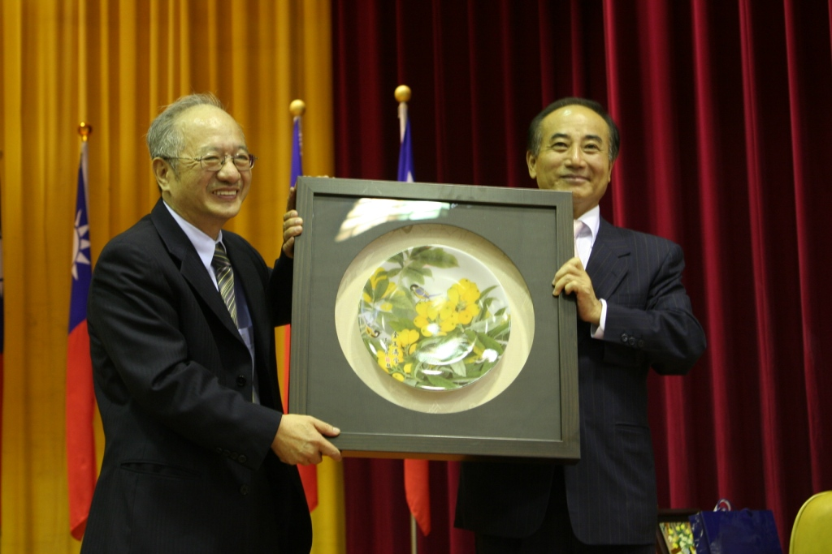
立法院王金平院長於96年11月22日下午應嘉南藥理科技大學邀請，於該校社會科學暨管理學院院週會時，以「在不安年代中如何建立自我」為題，發表專題演說，演講結束後，王院長走下講台以最輕鬆的方式讓在場學生提問，進行面對面近距離座談。
立法院王金平院長向來對青年學子的成長環境、前途發展、建立正確人生觀等議題均非常關心，本次特別於百忙中應邀於嘉南藥理科技大學發表演說，演說中語重心長的指出現今的環境有種種不確定的因素導致人民對台灣未來充滿不確定性，而使得人心不安；台灣近年來失業率與卡債問題嚴重，加上石油、重金屬及原物料都上漲，導致台灣的經濟雪上加霜，老百姓都在感嘆，「什麼都漲，唯有薪水不漲！」這便形成了經濟上的不安；政治意識型的對立與台灣貧富差距日益擴大，也造成政治及社會不安。
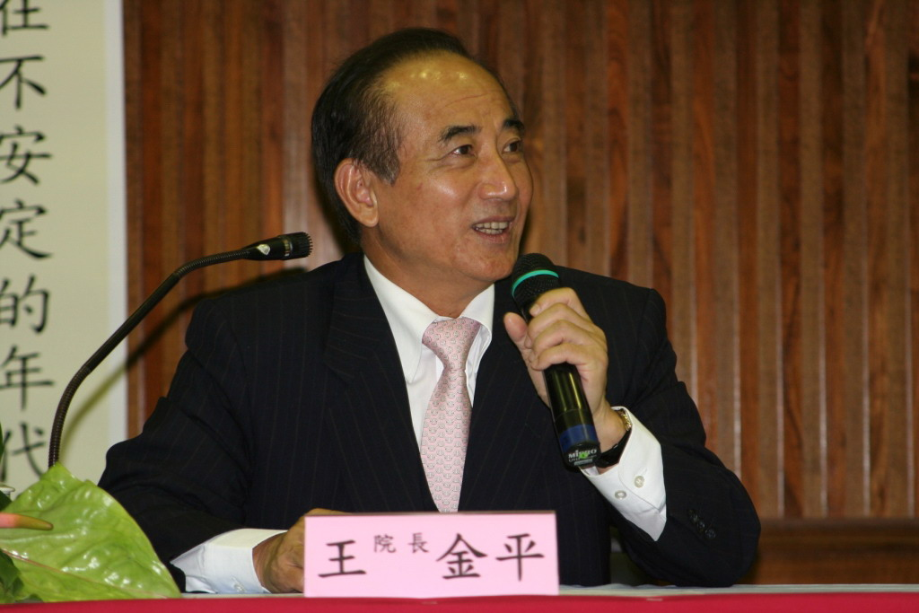
但是王院長接著勉勵學子：『雖然我們大家處於這樣一個不安的時代，但俗話說「危機就是轉機」，而「轉機」的關鍵就是如何面對這些不安，簡單講，就是用什麼「心」也就是「態度」來面對外界這些不安。只要我們有正確的態度，勇敢去面對這些問題，有了正確的態度就會肯定自我，進而提升自我，建立自我的能力，就可以克服一切困難。』
所以王院長指出要以五種態度來建立自我價值，甚至超越自我：一、以平常心面對外界的變化；二、要接受天生的不足，盡力而為；三、要勇敢承擔責任，無我利他；四、慈悲寬宏，超越人我限制；五、減少物質慾望，不忮不求。
王院長最後期許學子：『不能看輕自己的力量，不要隨波逐流，而要力爭上游。各位在若干年後，都將成為社會的中間力量，擔負起家庭、社會乃至國家的重要責任，所以更要利用求學這段黃金時間，努力學習，將來一定可以改變社會，完成人生的美夢』
面對面座談時，保營系一位女學生問到：院長周旋於各黨派之間，如何減輕壓力、疏解壓力？可否給學業壓力大的學生一點建議？王院長回答：『”心靜”最重要！又有一位社工系男同學提問：如何縮小北部與南部學校資源及就業機會的城鄉差距？王院長回答『最終根本還是在立法，使南北資源能盡量平均分配、產業能有南移的利基。』
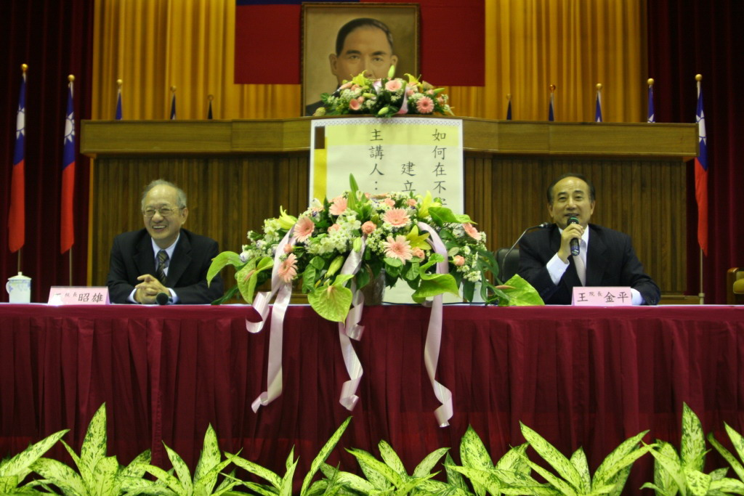
演講會結束當王院長步出演講會場時剛好遇到正在實施交通安全機車駕訓演練的學生，大家一下子蜂擁而上與院長握手甚至上前擁抱，滿場歡聲雷動，足見王院長在嘉南藥理科技大學受歡迎的程度。

